TILION 520

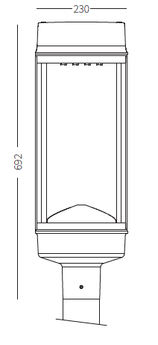**Caractéristiques mécaniques luminaire :**

Luminaire TILION 520 en fonderie d’aluminium de forme cylindrique

Fixation pour mât Ø 60/76 mm

IP 66 – IK 10++ (70 joules)

Vasque en polycarbonate type MAKROLON

Luminaire maintenable sur site et en nacelle

Système de fermeture par vis chc

Intégration de modules LED et driver au format standard ZHAGA

PE de ventilation pour pression interne stable

Taux de recyclabilité du luminaire supérieur à 95%

RAL au choix en poudre de polyester

**Caractéristiques source d’éclairage :**

Module LED conforme au standard ZHAGA book 15

Version 8 LED : 1 module 2x4 / 10…19W / 350…700mA / 1220…2270lm

Version 16 LED : 2 modules 2x4 / 18,5…37W / 350…700mA / 2440…4540lm

IRC 70 / 3000k *(possibilité 2700k et 2200k)* / Tolérance Ellipse MacAdam ≤5SDCM

Maintenance du flux à 100kHrs ≥L90B10 à Tq 25°c *(selon IES TM21-LM80)*

Tenue au choc LED ESD *(électrostatique)* 8kV et surtension transitoire 6kV

Protection contre les températures élevées via sonde NTC

Risque photobiologique GR1 *(selon NF 62471)*

ULR <1% / Code flux n°3 ≥95

8 photométries disponibles *(placette, résidentielle, parking, passages piétons, etc…)*

**Caractéristiques électriques :**

Classe II / Précâblage en 4x1.5mm² *(Alimentation + DALI)*

Driver conforme au standard ZHAGA book 13 de type OSRAM OPTOTRONIC 4DIM ou équivalent

Protocole DALI *(modifiable en pied de mât)*

Courant de sortie ajustable de 350mA à 700mA

Fonction gradation de puissance autonome

Gestion électronique de la sonde de température NTC du module LED

Protection contre les surtensions 10kV *(mode commun)* et 6kV *(mode différentiel)*

Taux de mortalité à 100kHrs sous 700mA à Tq 25°C ≤10%

Cos Phi à pleine charge ≥0.99 et Cos Phi à 50% de la charge ≥0.9

**Divers :**

Le fabricant du luminaire devra justifier à minima lors de la remise des plis du présent appel d’offre :

* Respect de l’arrêté du 27 décembre 2018 relatif à la prévention, à la réduction et à la limitation des nuisances lumineuses
* Garantie 5 ans
* Certification ISO 9001
* Certification ISO 14001
* Démarche sociétale, sociale et environnementale